Όνομα: __________________________Ημερομηνία:__________
Μάθημα 23^{ο}
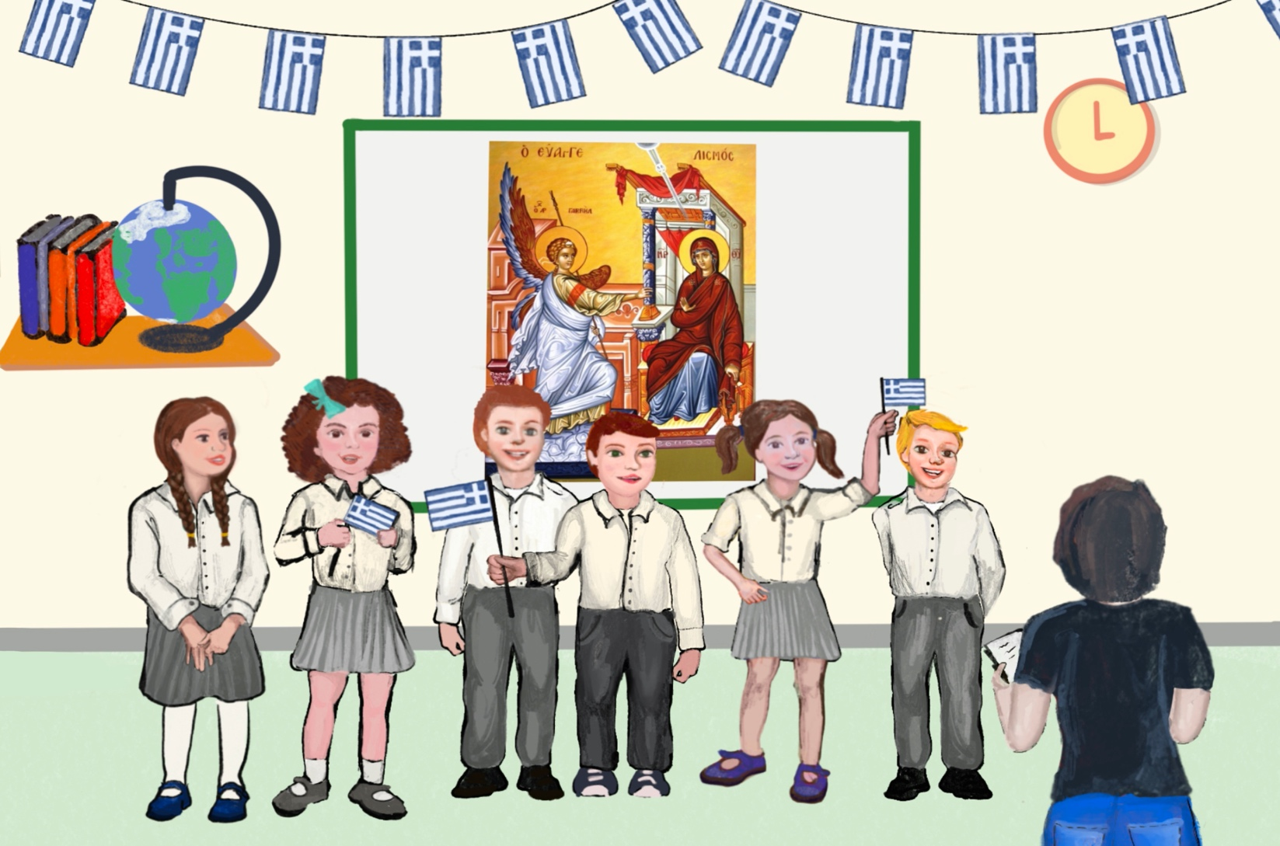
Διδασκαλία του διψήφου αι

25^{η} Μαρτίου
Η Ελλάδα έχει γιορτή
και η σημαία μας γελά.
Χαίρε ο Γαβριήλ φώναξε
στη γλυκιά μας Παναγιά.
Εικοστή Πέμπτη Μαρτίου,
όμορφη διπλή χαρά
όλοι χαίρονται και λένε
«Ζήτω η Ελλάδα» και «Δόξα να ΄χεις Παναγιά».
- Κυκλώνω τα ‘ αι’ στο κείμενο.

- Συμπληρώνω τις λέξεις και διαβάζω .

Η Ελλάδα έχει γιορτή
και η _______ μας γελά.
_____ ο Γαβριήλ φώναξε
στη γλυκιά μας Παναγιά.

- Κυκλώνω τη σωστή απάντηση με βάση την εικόνα:

♦ Τι κάνουν τα παιδιά;
α) μαθαίνουν το ποίημα τους για τη 25^{η} Μαρτίου
β) παίζουν κρυφτό
γ) τραγουδούν

♦ Τι κρατάνε τα παιδιά;
α) ελληνική σημαία
β) κυπριακή σημαία
γ) τη σημαία του Ηνωμένου Βασιλείου

- Γράφω τη λέξη κάτω από την αντίστοιχη εικόνα
( σημαία, Παναγία, παρέλαση, Ελλάδα)
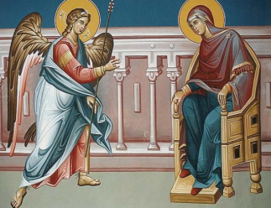


__ __ __ __ __ __ __ __ __ __ __ __ __

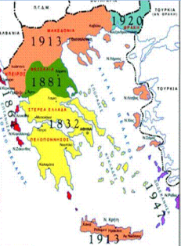
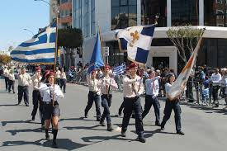

__ __ __ __ __ __ __ __ __ __ __ __ __ __

- Συμπληρώνω και διαβάζω τις προτάσεις


Η ελληνική ________ έχει χρώμα
γαλανό.

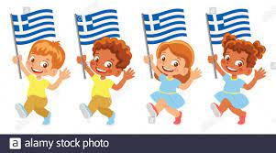

Τα _____________ κάνουν
παρέλαση.


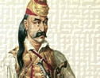

Τα παιδιά ____________ για
τους ήρωες του 1821.

- Γράφω και μαθαίνω

Τα παιδιά κρατούν ελληνικές σημαίες.

